24
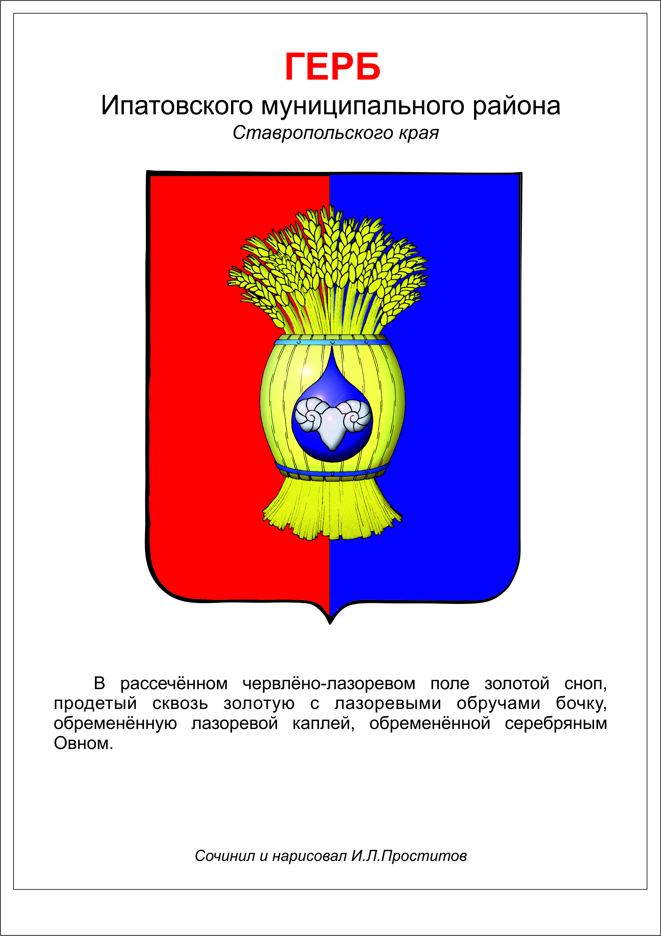

ДУМА ИПАТОВСКОГО МУНИЦИПАЛЬНОГО округа
СТАВРОПОЛЬСКОГО КРАЯ
ВТОРОГО СОЗЫВА
РЕШЕНИЕ

25 февраля 2025 г. г.Ипатово № 17
о
№ 39
О внесении изменения в пункт 5 Положения о системах оплаты труда работников органов местного самоуправления Ипатовского муниципального округа Ставропольского края, осуществляющих профессиональную деятельность по профессиям рабочих, утвержденного решением Думы Ипатовского муниципального округа
Ставропольского края от 13 декабря 2023 года № 157

В соответствии с постановлением Правительства Ставропольского края от 11 февраля 2025 г. № 63-п «О внесении изменения в пункт 5 Положения о системах оплаты труда работников органов государственной власти (государственных органов) Ставропольского края, осуществляющих профессиональную деятельность по профессиям рабочих, утвержденного постановлением Правительства Ставропольского края от 18 марта 2009 г. № 81-п», решением трехсторонней комиссии по регулированию социально-трудовых отношений Ипатовского муниципального округа Ставропольского края от 19 февраля 2025 г. № 3,
Дума Ипатовского муниципального округа Ставропольского края

РЕШИЛА:

1. Внести изменение в пункт 5 Положения о системах оплаты труда работников органов местного самоуправления Ипатовского муниципального округа Ставропольского края, осуществляющих профессиональную деятельность по профессиям рабочих, утвержденного решением Думы Ипатовского муниципального округа Ставропольского края от 13 декабря 2023 года № 157 «Об утверждении Положения о системах оплаты труда работников органов местного самоуправления Ипатовского муниципального округа Ставропольского края, осуществляющих профессиональную деятельность по профессиям рабочих» (с изменениями, внесенными решением Думы Ипатовского муниципального округа Ставропольского края от 05 марта 2024 года № 24), изложив таблицу в следующей редакции:

«Таблица

N п/п | Профессиональные квалификационные группы | Квалификационные разряды единого тарифно-квалификационного справочника работ и профессий рабочих | Размер оклада (рублей)
1. | Общеотраслевые профессии рабочих первого уровня 1 квалификационного уровня | 1 разряд | 6573
1. |  | 2 разряд | 6663
1. |  | 3 разряд | 6718
2. | Общеотраслевые профессии рабочих второго уровня 1 квалификационного уровня | 4 разряд | 6787
2. |  | 5 разряд | 6904
. ».

2. Признать утратившим силу решение Думы Ипатовского муниципального округа Ставропольского края от 05 марта 2024 года № 24 «О внесении изменения в пункт 5 Положения о системах оплаты труда работников органов местного самоуправления Ипатовского муниципального округа Ставропольского края, осуществляющих профессиональную деятельность по профессиям рабочих, утвержденного решением Думы Ипатовского муниципального округа Ставропольского края от 13 декабря 2023 года № 157».

3. Контроль за выполнением настоящего решения возложить на комитет Думы Ипатовского муниципального округа Ставропольского края по экономике, бюджету, налогам, финансово-кредитной политике и муниципальной собственности и главу Ипатовского муниципального округа Ставропольского края Шейкину В.Н.

4. Настоящее решение вступает в силу после его официального опубликования и распространяется на правоотношения, возникшие с 01 января 2025 года.

Председатель Думы
Ипатовского муниципального округа
Ставропольского края Л.К. Балаба

Глава
Ипатовского муниципального округа
Ставропольского края В.Н. Шейкина

